INTERVIEW
Mit den K+G Wetter-Geschäftsführern Volker Lauber und Andreas Wetter
Nächste Messe: IFFA 2019: Halle 8, Stand D 96
Februar/März 2019

K+G Wetter: Tradition macht Fortschritt
Über innovative Meilensteine und die Zukunft der Fleischverarbeitung
Der digitale Wandel schreitet voran und stellt gerade traditionelle Branchen immer wieder vor große Herausforderungen. Kurzlebigen Trends, Veränderungen im Nachfragemarkt und technischen Innovationen wird deshalb mit einer effektiven Verbindung aus Tradition und Fortschritt begegnet.
Als weltweit gefragter Partner für die Herstellung von hochwertigen und zuverlässigen Maschinen für die Fleischverarbeitung, liefert K+G Wetter die passenden Lösungen für neue Herausforderungen. Dafür entwickeln die Experten fortschrittliche Kutter, Wölfe und Mischer für das Fleischerhandwerk und die Industrie. Wie mit durchdachten und zukunftsorientierten Technologien Arbeit einfacher wird, was digital orientierte Ansätze bieten und wo die Entwicklung und Trends für die Zukunft liegen, darüber sprechen die K+G Wetter-Geschäftsführer Volker Lauber und Andreas Wetter im Interview:
Unter anderem für die Qualitätssicherung spielen Software, Dokumentation und Vernetzung, aber auch Handling eine bedeutende Rolle. Wo bieten Sie hier schon Lösungen an und wo sehen Sie die Meilensteine für die Zukunft?
Volker Lauber: Bereits seit einigen Jahren treiben wir die Digitalisierung konsequent voran. Unser Konzept steht auf zwei Säulen: fehlerfreie Produktion und lückenlose Dokumentation. Das Softwarepaket CutControl steuert die Maschine. Dabei legen wir großen Wert auf die intuitive und damit einfache Bedienung, auch unter Berücksichtigung des Fachkräftemangels für angelernte Arbeitskräfte. CutControl kann auch Schwankungen in Menge und Produkteigenschaften, wie sie öfter im Handwerksbetrieb vorkommen können, in einem bestimmten Rahmen ausgleichen. Genau wie es ein Fachmann manuell machen würde. Ziel ist ein fehlerfreier Produktionsablauf im realen Produktionsumfeld.
CutVision läuft auf einem zentralen Server und liest automatisch alle Daten aus der Maschine und speichert sie strukturiert. Zu jedem späteren Zeitpunkt können die Produktionsdaten einzelner oder einer Menge von Chargen einfach kontrolliert werden. Verbunden mit modernen, längst im täglichen Leben zum Standard gewordenen Touch-Displays macht die Maschinenbedienung Spaß. Und Spaß bei der Arbeit vermeidet Fehler. Wir freuen uns über einige Innovationspreise, die unser Konzept eindrucksvoll bestätigen.
Für die Zukunft sehen wir die Notwendigkeit einer Aggregation aller in einer Produktion verfügbaren Daten und deren intelligenter Auswertung als Grundlage für eine effiziente Produktionssteuerung. Dazu müssen alle Maschinen der unterschiedlichen Produktionsschritte mit einer übergeordneten Instanz kommunizieren. Das wiederum lässt sich nur mit Hilfe einheitlicher standardisierter Protokolle sinnvoll realisieren. In der Lebensmittelverarbeitung haben sich besonders der Weihenstephaner Standard WS-Food und OPC-UA etabliert. Wir können beides.
Für eine wirtschaftliche Bearbeitung ist die Energieeffizienz ein wichtiges Thema. Wo sehen Sie bei den Technologien das größte Potenzial?
Andreas Wetter: Der Einsatz energieeffizienter Antriebskomponenten ist heute Pflicht, eine hohe Energieeffizienz im Verarbeitungsprozess ist jedoch die Kür. Wir sehen das größte Effizienzpotenzial in der Weiterentwicklung der für den Zerkleinerungsprozess relevanten Bauteile wie Messer, Schneidsätze und Fleischschnecken. Meistens sind die Verbesserungen auf den ersten Blick nicht sichtbar. Beim Auto ist eine hohe kW-Zahl schick und steigert den Spaßfaktor beim Fahren. Es ist vergleichsweise einfach, mit großen Leistungen Materialien zu zerkleinern. Unser Ziel ist jedoch, mit einer begrenzten kW-Zahl möglichst große Materialmengen schonend zu verarbeiten. Wir bemessen die Effizienz nach dem Verhältnis der Durchsatzmenge zum Energieeinsatz. Den Spaßfaktor gibt es dann auch beim Blick auf die Energierechnung.
Hygiene und die Reinigung sind zentrale Faktoren bei der Fleischverarbeitung. Sie haben hier schon einige starke Lösungen geliefert, wie mit der Bauweise des VCM 120 und z.B. den durchgängig schrägen Flächen.
Volker Lauber: Letztendlich ist Hygiene und Reinigung eine Teilmenge der Produktsicherheit. Diese ist uns extrem wichtig. Das ist unser Thema, welches wir konsequent und mit Innovationen vorantreiben. Zum Beispiel der „Easy Access“ bei unseren Winkelwölfen: Mit einem Handgriff lässt sich der Wolftrichter blitzschnell öffnen. Die Maschine wird in nicht gekannte Weise einfach und umfassend zugänglich. Die Reinigung ist super einfach durchzuführen und das Ergebnis sicher zu kontrollieren. Es gibt keine schlecht einsehbaren Bereiche mehr. Es sind keine Aufstiegshilfen oder zusätzliches Werkzeug notwendig. Es gibt keinen Grund mehr für schlechte Reinigung. Das Reinigungsteam macht seinen Job intuitiv richtig und vielleicht auch mit mehr Motivation. Schließlich wollen wir alle als Konsumenten sichere Lebensmittel auf dem Teller haben.
Bei der Esskultur zeichnet sich in einigen Märkten ein Wandel ab, der auch die Verarbeitung von Gemüse und vegetarischen Produkten immer interessanter macht. Wie unterstützt Ihre Hightech hier die Bedarfe?
Andreas Wetter: Unsere Herkunft liegt ganz klar in der Fleischverarbeitung. Fleisch als sehr hochwertiges und in der Verarbeitung sehr anspruchsvolles Lebensmittel bestimmt unsere Strategie schon immer. Als Stichworte seien Wertschöpfung, Produktverbesserung, Hygiene, Energieeffizienz und die Produktsicherheit genannt. Diese Begriffe sind ausnahmslos mit hohen Erwartungen und Standards belegt. Die Standards gelten, weil sie eben sehr anspruchsvoll sind, auch für die Verarbeitung von Gemüse, vegetarischen Lebensmitteln, Süßwaren und Obst, um beispielhaft weitere Arten zu nennen. Die Anforderungen sind also gar nicht so sehr unterschiedlich, wobei manchmal produktabhängige Anpassungen der Technik notwendig sind, um das beste Ergebnis zu erhalten. Darin haben wir einen großen Erfahrungsschatz.

K+G Wetter GmbH
K+G Wetter ist weltweit gefragter Partner für die Herstellung von hochwertigen und zuverlässigen Maschinen für die Fleischverarbeitung. K+G Wetter entwickelt fortschrittliche Kutter, Wölfe und Mischer für Metzger und Facharbeiter aus Handwerk und Industrie. Durch ihre ausgefeilte Technologie und qualitativ hochwertige Verarbeitung tragen die Maschinen von K+G Wetter maßgeblich zum Unternehmenserfolg der Kunden bei. Als weltbekannte Marke steht das Unternehmen aus dem hessischen Biedenkopf-Breidenstein seinen Kunden mit einer persönlichen und individuellen Beratung zur Seite.
www.kgwetter.de

Pressebild 1:
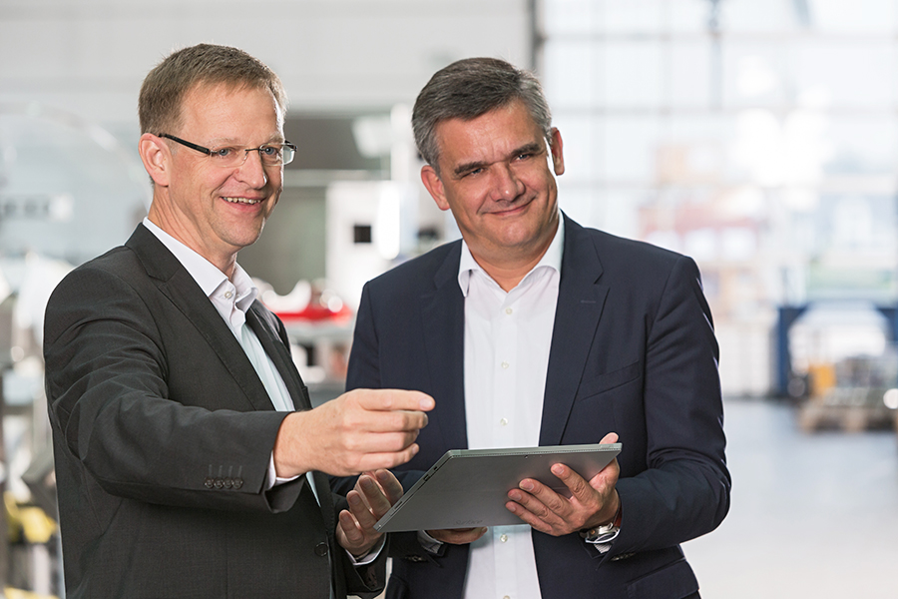
© K+G Wetter
Bildunterschrift: Volker Lauber (links) und Andreas Wetter, Geschäftsführer bei K+G Wetter, geben im Interview Ausblicke auf den Status quo und die Zukunft der Fleischverarbeitung.

Kontaktinformationen:
K+G Wetter GmbH
Goldbergstraße 21
35216 Biedenkopf-Breidenstein
www.kgwetter.de

Ihr Ansprechpartner:
Stefan Köhler
PR/Media
T. +49 (0) 2 21 . 77 00 16 - 16
s.koehler@psv-marketing.de

